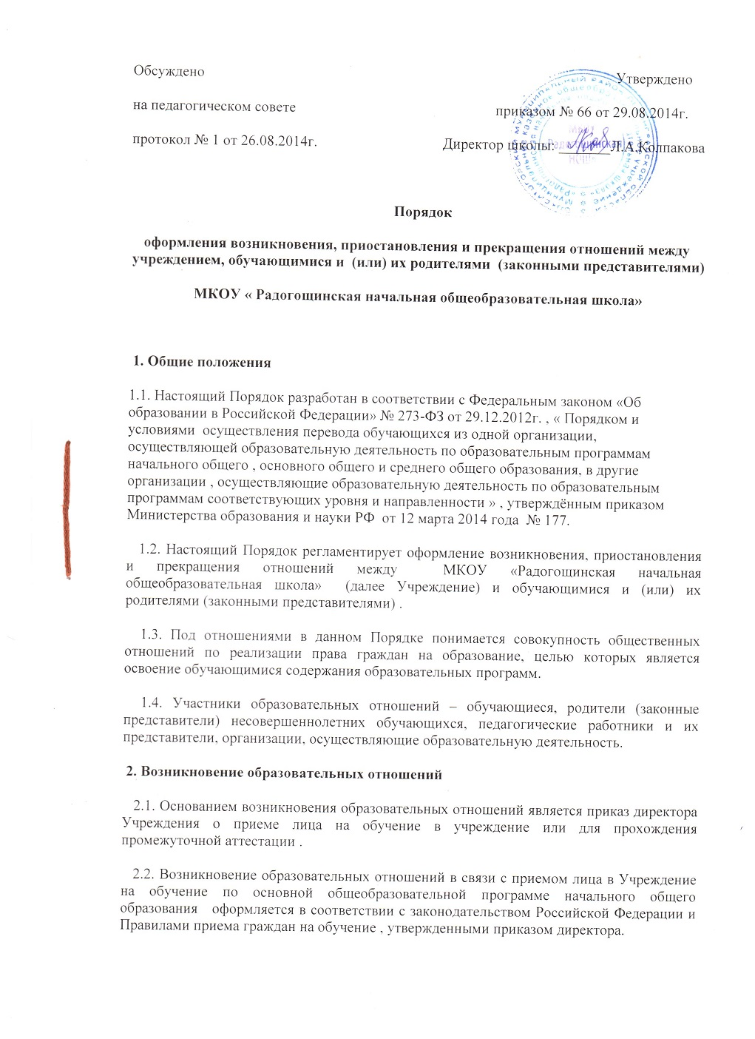
2.3. Права и обязанности обучающегося, предусмотренные законодательством об образовании и локальными нормативными актами организации, осуществляющей образовательную деятельность, возникают у лица, принятого на обучение с даты, указанной в приказе о приеме лица на обучение.

3. Договор об образовании
3.1. Изданию приказа о зачислении предшествует заключение договора об образовании.
3.2. В договоре об образовании указываются основные характеристики предоставляемого образования, в том числе, вид, уровень и (или) направленность дополнительной образовательной программы, формы обучения, срок освоения дополнительной образовательной программы.
3.3. Примерные формы договоров об образовании утверждаются федеральным органом исполнительной власти, осуществляющим функции по выработке государственной политики и нормативно-правовому регулированию в сфере образования.

4. Изменение образовательных отношений
4.1. Образовательные отношения изменяются в случае изменения условий получения обучающимся образования по основной или дополнительной образовательной программе, повлекшего за собой изменение взаимных прав и обязанностей обучающегося и организации, осуществляющей образовательную деятельность:
- переход с очной формы обучения на семейное образование и наоборот;
- перевод на обучение по другой дополнительной образовательной программе;
- иные случаи, предусмотренные нормативно-правовыми актами.
4.2. Основанием для изменения образовательных отношений является приказ директора Учреждения.

5. Прекращение образовательных отношений
5.1. Образовательные отношения прекращаются в связи с отчислением обучающегося из Учреждения:
- в связи с получением начального общего образования (завершением обучения);
- досрочно по основаниям, установленным законодательством об образовании.
5.2. Образовательные отношения могут быть прекращены досрочно в следующих случаях:
1) по инициативе родителей (законных представителей) обучающегося , в том числе, в случае перевода обучающегося для продолжения освоения образовательной программы в другую организацию, осуществляющую образовательную деятельность.
2) по обстоятельствам, не зависящим от воли обучающегося и их родителей (законных представителей) , а именно : в связи с прекращением деятельности образовательной организации , аннулированием её лицензии , приостановлением деятельности лицензии , лишением государственной аккредитации по образовательной программе начального общего образования , приостановлением действия государственной аккредитации , истечением срока действия государственной аккредитации образовательной организации .
5.3. Досрочное прекращение образовательных отношений по инициативе обучающегося и ( или) их родителей (законных представителей) не влечет за собой каких-либо дополнительных, в том числе материальных, обязательств перед Учреждением.
5.4. Основанием для прекращения образовательных отношений является приказ об отчислении обучающегося из Учреждения.
Права и обязанности обучающегося, предусмотренные законодательством об образовании и локальными нормативными актами Учреждения, прекращаются с даты его отчисления из Учреждения.
5.5. Учреждение и его Учредитель в случае досрочного прекращения образовательных отношений по основаниям, не зависящим от воли Учреждения , обязаны обеспечить перевод обучающихся в другие учреждения , осуществляющие образовательную деятельность, и исполнить иные обязательства, предусмотренные договором об образовании. Учредитель обеспечивает перевод обучающихся с письменного согласия родителей (законных представителей) обучающихся в другие учреждения, реализующие соответствующую образовательную программу. Порядок и условия осуществления перевода устанавливаются Федеральным органом исполнительной власти, осуществляющим функции по выработке государственной политики и нормативно-правовому регулированию в сфере образования.

